EXERCICES LOGARITHMES

EXERCICE N°1

Résoudre dans , chacune des équations suivantes :

(1) (2)

(3) (4)

(5) (6) 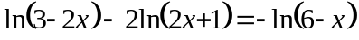

EXERCICE N°2

Résoudre dans 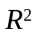 les systèmes suivants :
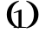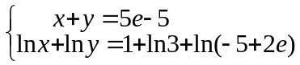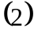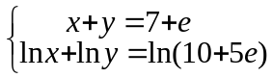

EXERCICE N°3

Résoudre dans R, chacune des inéquations suivantes :

(1) 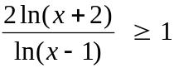 (2) 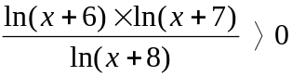

(3) 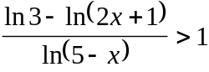 (4) 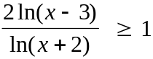

(5) 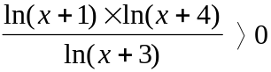 (6) 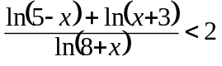

EXERCICE N°4

On considère la fonction f définie sur l'intervalle ]0 ; +∞[ par : 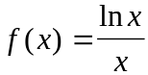.

1°) Rechercher les limites de f aux bornes de son ensemble de définition.

2°) Calculer la dérivée de f puis étudier les variations de f. Construire son tableau de variation.

3°) Construire la représentation graphique C de f dans un repère orthonormal (unité : 2 cm).

4°) Calculer les abscisses x₁, x₂, x₃ et x₄ des points M₁, M₂, M₃ et M₄ suivants :
M₁ : intersection de C et de l’axe (Ox),
M₂ : point de C où la tangente à C passe par l’origine O du repère,
M₃ : point de C où la tangente est parallèle à l’axe (Ox),
M₄ : point dont l’abscisse x₄ annule la dérivée seconde de f.
Démontrer que les nombres x₁, x₂, x₃ et x₄ sont quatre termes consécutifs d’une suite géométrique.

EXERCICE N°5

Soit la fonction f définie par : 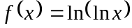.

1°) Déterminer l’intervalle I de définition de f, et montrer que f est strictement croissante sur I, sans calcul de dérivée.

2°) Déterminer les limites de f aux bornes de I.

3°) Montrer que f est une bijection de I sur R.

4°) 4.1°) Démontrer qu’il existe un unique réel α appartenant à l’intervalle ]1 ; e[, tel que 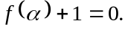
4.2°) En utilisant la calculatrice, donner une valeur approchée de α à 0,01 près par défaut.
4.3°) Déterminer la valeur exacte de et comparer avec le résultat du 4.2°), grâce à la calculatrice.

EXERCICE N°6

Soit la fonction f définie par : 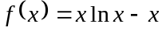.

1°) Déterminer l’intervalle I de définition de f.

2°) On admettra que f est dérivable sur I. Calculer la dérivée de f sur I.

3°) Calculer les limites de f aux bornes de I. Prolonger f par continuité en zéro.

4°) Soit le prolongement par continuité de f en zéro obtenu au 3°). Etudier le comportement de aux points d’intersection de sa courbe représentative et de l’axe des abscisses (tangente...).

5°) Tracer la représentation graphique de dans un repère orthonormal.

EXERCICE N°7

Soit la fonction f définie par : 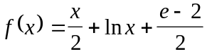.

1°) Déterminer l’intervalle I de définition de f.

2°) Calculer les limites de f aux bornes de I.

3°) 3.1°) En étudiant les variations de la fonction ϕ définie sur I par : 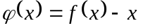, montrer qu’il existe exactement deux réels invariants par f.
3.2°) Soit α le plus petit des deux nombres déterminés au 3.1°). Donner une valeur approchée à 0,01 près par défaut de α.

4°) Etudier la limite du rapport 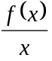 en +∞. Démontrer que pour x assez grand, on a : 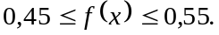

5°) Tracer 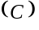, la courbe représentative de f dans un repère orthonormal. Placer soigneusement les points d’intersection de et de la droite d’équation :

EXERCICE N°8

1°) Déterminer les constantes a, b, c et d telles que : 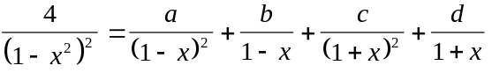 pour toute valeur de x différente de -1 et 1 et calculer la primitive de la fonction 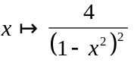 , primitive qui est nulle pour x = 0.

2°) Soit la fonction f de R vers R, définie par : 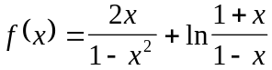.
2.1°) Quel est l’ensemble de définition de f ? Montrer que f est une fonction impaire.
2.2°) Etudier les variations de f et construire sa représentation graphique (C), le plan étant rapporté à un repère orthonormé. Préciser la tangente à (C) en O origine du repère.

3°) Soit F la fonction de R vers R définie par : 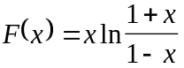.
3.1°) Calculer la dérivée de F. En déduire l’aire géométrique , 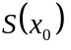, du domaine plan limité par (C), l’axe x’Ox et les droites d’équations et 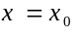 avec 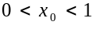.
3.2°) Calculer, avec deux décimales, 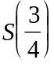. Quelle est la limite de quand tend vers 1 ?
3.3°) Déterminer tel que 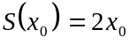. Donner la valeur de à deux décimales près.

EXERCICE N°9

On considère la fonction f définie sur l'intervalle I = ]-1 ; +∞[ par : 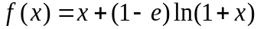
et on appelle C sa courbe représentative dans un repère orthonormal 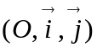 (unité : 2cm).

1°) Déterminer les limites de f aux bornes de I. Pour chercher la limite en +∞, on pourra mettre en facteur dans f (x) et utiliser 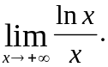

2°) Déterminer la dérivée de f puis étudier son signe. Dresser le tableau de variation de f .

3°) Donner une équation de la tangente à C au point O.

4°) Etudier les branches infinies.

5°) Tracer C.

6°) Déterminer la dérivée de la fonction g définie sur I par : 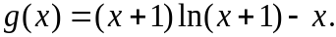 En déduire une primitive de f sur I.

EXERCICE N°10

Le but de ce problème est d’étudier la fonction f définie sur l’intervalle 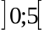 par : 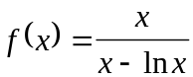 et de l’encadrer sur l’intervalle 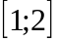.

Première partie

Soit g la fonction définie sur l’intervalle 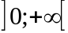 par : 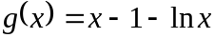.
Etudier le sens de variation de g sur ; en déduire le signe de 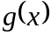 et celui de sur (on ne demande pas de construire la courbe représentative de g).

Deuxième partie

1°) Etudier la limite de f en zéro, puis celle de 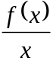 en zéro.

2°) Calculer 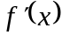 pour x appartenant à l’intervalle et étudier le sens de variation de f.

3°) On note C la courbe représentative de la fonction f, prolongée par continuité en posant 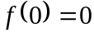, dans un plan rapporté à un repère orthonormal 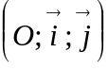 (l’unité de longueur sur les axes étant 3 cm).
3.1°) Quelle est la tangente à C au point O ?
3.2°) Construire la courbe C.

Troisième partie

1°) Montrer que, pour tout réel u appartenant à 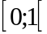, on a : 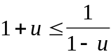.

2°) En déduire que, pour tout , on a : 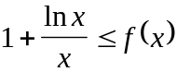.

3°) Montrer que, pour tout , on a : 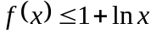.
On pourra calculer 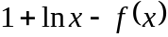 en faisant apparaître le facteur .

EXERCICE N°11

Soit la fonction numérique f définie sur ]0 ; +∞[ par : 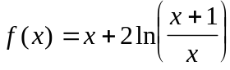. On désigne par C la courbe représentative de f dans un repère orthonormal 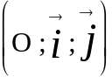 d'unité graphique 2cm.
1°) Etudier le sens de variation de f et dresser son tableau de variation.

2°) 2.1°) Prouver que la droite D d'équation y = x est une asymptote de la courbe C.
2.2°) Déterminer la limite de f en 0.
2.3°) Tracer, sur un même graphique, la droite D et la courbe C.

3°) Soit g et h les fonctions numériques définies sur ]0 ; +∞[ par : 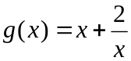 et 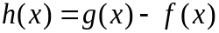.
Etudier le sens de variation de h et dresser son tableau de variation (on ne demande pas les limites de h aux bornes de l'ensemble de définition).

4°) 4.1°) Vérifier que : 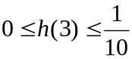. Déduire de la question 3°) que pour tout nombre réel x ≥ 3, on a : 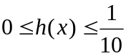. En conclure que 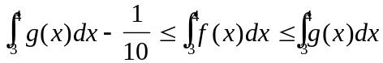.
4.2°) Calculer 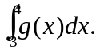
4.3°) Déduire des questions 4.1°) et 4.2°) un encadrement de l'aire, en cm2, du domaine plan limité par la courbe C, l'axe des abscisses, la droite d'équation x = 3 et la droite d'équation x = 4.

EXERCICE N°12

Soit la fonction f définie sur ]0 ; +∞[ : 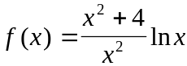.
On désigne par C la courbe représentative de f dans un plan P rapporté à un repère orthonormé 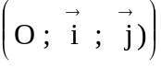. On prendra pour unité graphique deux centimètres. L’objet du problème est d’étudier f et de comparer C à une courbe simple.

Première partie _ Variation de f

1°) Etudier le sens de variation de la fonction g, définie sur ]0 ; +∞[ par : 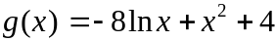. Les limites ne sont pas demandées.

2°) Montrer que g passe par un minimum dont on calculera la valeur. En déduire le signe de g(x).

3°) Etudier les variations de f. On vérifiera que 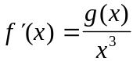 et on utilisera le résultat du 2°).

4°) Calculer les limites de f aux bornes de sont ensemble de définition. Existe-t-il une asymptote à la courbe C parallèle à un axe de coordonnées ?

Deuxième partie _ Comparaison des fonctions f et ln

C désigne toujours la courbe représentative de f dans le repère , et L celle de ln dans le même repère. Soit h la fonction définie sur ]0 ; +∞[ par : 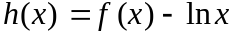.

1°) Formuler explicitement h(x) et étudier son signe. Qu’en déduire pour les courbes C et L ?

2°) Quelle est la limite de h en +∞ ? Qu’en déduire pour les courbes C et L ?

3°) Construire les courbes C et L dans le repère défini plus haut. On construira les tangentes à chacune de ces courbes au point d’abscisse 1, en précisant leur coefficient directeur.

Troisième partie _ Calcul de l’aire

1°) Soit α un réel strictement supérieur à 1. Calculer, à l’aide d’une intégration par parties : 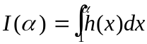.

2°) On rappelle que l’aire en cm² de la partie du plan délimitée par les courbes C, L et les droites d’équations x = 1 et x = α est égale à A(α) = 4I(α). Calculer la limite de A(α) quand α tend vers +∞.

EXERCICE N°13

On considère la fonction numérique à variable réelle f telle que :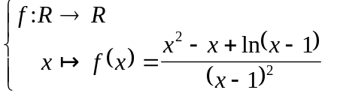.

1°) Soit g la fonction numérique à variable réelle définie par : 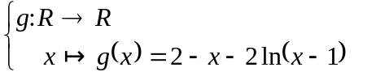.
1.1°) Etudier les variations de g puis construire son tableau de variation.
1.2°) Montrer que l’équation : 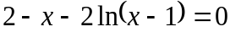 admet une solution unique 2.
1.3°) En déduire l’étude du signe de g.

2°) Déterminer l’ensemble de définition de f, puis rechercher les limites de f aux bornes de cet ensemble de définition. Etudier les variations de f puis construire son tableau de variation. Tracer la courbe représentative 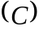 de f dans un repère orthonormé 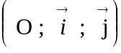 d’unités 2 cm.

3°) Montrer que l’équation 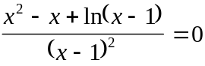 admet une racine unique dans l’intervalle ]1 ; 2[.

4°) Montrer que 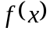 peut s’écrire sous la forme 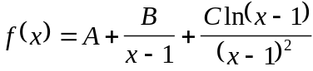 où A, B et C sont des constantes que l’on déterminera.

Résoudre dans R2 le système suivant : 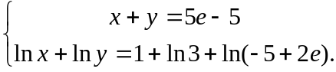

EXERCICE N°14

Le but de cette activité est d’obtenir un encadrement de l’intégrale 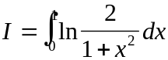.
Soit f la fonction définie sur [0 ; 1] par 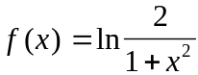 et C sa courbe représentative dans le plan muni d’un repère orthonormal, unité 5 cm sur chaque axe.

1°) On approche, dans l’intervalle [0 ; 1], la fonction f par la fonction g définie par 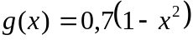. Calculer à 10⁻³ près g(0), g(0,25), g(0,5), g(0,75) et g(1).

2°) Pour comparer les fonctions f et g, on étudie la fonction d définie sur [0 ; 1] par d(x) = g(x) - f(x).
2.1°) Montrer que d’(x) s’annule pour 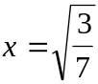 et pour x = 0.
2.2°) Etudier les variations de d et montrer que, pour tout élément x de [0 ; 1], 0 ≤ d(x) ≤ 0,07.

3°) En déduire que : 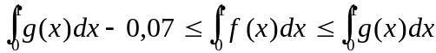. Calculer 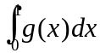, puis déterminer un encadrement numérique de l’intégrale I.

EXERCICE N°15

L’objet principal du problème est l’étude de la fonction f définie sur par : 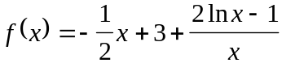.
Soit C la représentation graphique de f dans le plan rapporté à un repère orthonormal 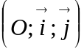 avec pour unités graphiques 2 cm.

Première partie : Etude d’une fonction auxiliaire
Soit g la fonction numérique définie sur par : 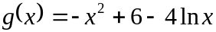.

1°) Etudier le sens de variation de la fonction g sur et calculer les limites de g en 0 et en .

2°) Montrer que l’équation 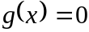 a une solution unique α dans . Vérifier l’encadrement 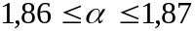 et préciser le signe de sur les intervalles 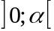 et 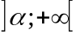. (On ne demande pas de représentation graphique de g.)

Deuxième partie : Etude de la fonction f

1°) 1.1°) Déterminer la dérivée 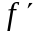 de f. Montrer qu’en tout point x de l’intervalle , 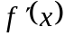 et ont le même signe. Déterminer le sens de variation de f.
1.2°) Déterminer les limites de f en 0 et en .

2°) 2.1°) Montrer que la droite D d’équation 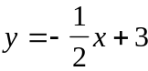 est asymptote à la courbe C.
2.2°) Déterminer le point d’intersection A de D et de C.
2.3°) Etudier la position de C par rapport à D.

3°) Déterminer le point B de la courbe C où la tangente T est parallèle à la droite D.

4°) Construire D, T et C dans le repère donné.

EXERCICE N°16

Première partie

Soit g la fonction définie sur l’intervalle par : 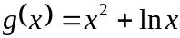.

1°) Etudier le sens de variation de g. Dresser le tableau de variation de g (on ne demande pas de calculer les limites de g aux bornes de l’intervalle de définition).

2°) Calculer 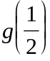 et 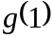. Démontrer que l’équation admet une solution unique, que l’on notera , appartenant à 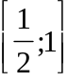. Donner un encadrement de à 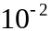 près.

3°) Déduire des questions précédentes le signe de .

Deuxième partie

Soit f la fonction définie sur par : 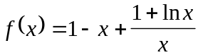. On désigne par C la courbe représentative de f dans le plan rapporté à un repère orthonormal 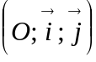 (unité graphique : 2 cm).

1°) Déterminer la limite de f en 0. Démontrer que, pour tout x appartenant à , 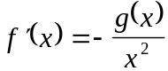. Donner le sens de variation de f.

2°) Démontrer que la droite 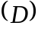 d’équation 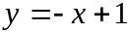 est asymptote à C. Préciser la position de la courbe C par rapport à la droite . Tracer la droite et la courbe C. On admettra que 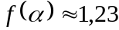.

3°) Calculer l’aire, en cm², de la partie du plan limitée sur le graphique par la courbe C, la droite et les droites d’équations 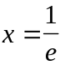 et .

